Chłodziarki do wina do zabudowy
<strong>Chłodziarki do wina do zabudowy</strong> to urządzenia, dzięki którym przechowasz trunek w odpowiednich warunkach. Zachowaj wszystkie właściwości i walory smakowe wina wykorzystując chłodziarkę do tego celu.

Dlaczego warto kupić chłodziarkę do wina?
Białe oraz czerwone wino to trunki, które powinno się przechowywać w odpowiednich warunkach aby uzyskać wszystkie walory smakowe oraz zachować jego świeżość jak najdłużej. Optymalna temperatura dla wina białego znajduje się w przedziale od 10 do 12 stopni Celsjusza, a dla wina czerwonego z kolei 14 do stopni. Jak widać jest to nieduża różnica, która jest jednak bardzo istotna dla tego trunku. Chłodziarki do wina do zabudowy gwarantują takie dopasowanie temperatury znacznie wyższej niż tej panującej w lodówce. Ponadto chłodziarki do wina do zabudowy równie dobrze chronią trunek przed wilgotnością, światłem oraz wstrząsami. Jest to dużo lepsze miejsce do przechowania alkoholu niż szafki oraz półki kuchenne. Dla miłośników zarówno białego jak i czerwonego wina świetnym rozwiązaniem jest wybór chłodziarki kilkustrefowej, w której można ustawić różne, niezależne od siebie temperatury.

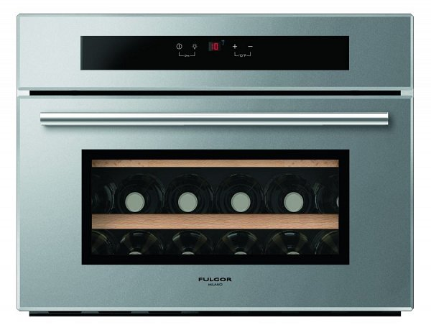
Gdzie kupić chłodziarkę do wina?
Sklep ze sprzętem AGD Planedo posiada w swojej ofercie duży wybór chłodziarek do zabudowy, które różnią się pojemnością, liczbą półek i stref dzięki czemu bez problemu dopasujesz odpowiedni dla siebie model. https://planedo.pl/chlodziarki-do-wina-zabudowa

